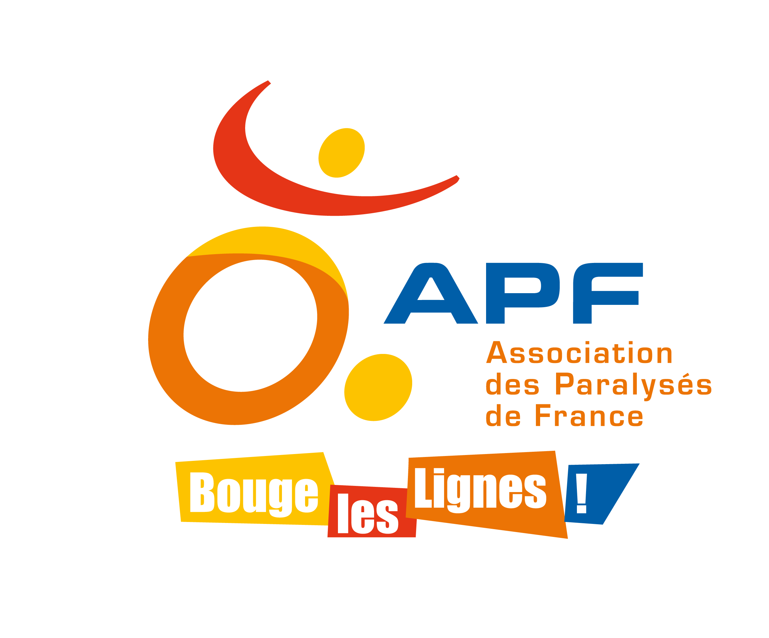
Dates à retenir en 2015
Dates horaires | Activités  Evènements |  | Descriptif | Lieu
Les jeudis  23 avril  21 mai  18 juin  24 septembre  22 octobre  26 novembre | Café bénévoles |  | Permettre aux bénévoles de se connaître, d’échanger des idées des expériences, des points de vue tout en étant acteur des actions de la Délégation. | Maison de quartier du Val d’Ornay  9 rue Charles Péguy  à La Roche sur Yon
Samedi  30 mai  20h00 | Loto de la Délégation APF |  | Action ressources au Profit de l’APF animé par Philing animation | Salle des 4 rondes  à Aizenay
Mardi 2 juin  Samedi 6 juin  Dimanche 7 juin | Fête du sourire de  l’APF |  | Action ressources au profit de l’APF | Restaurant Le Point du Jour à La Roche sur Yon (1€/repas servi reversé à l’APF),  Cafétéria Toquenelle La Roche sur Yon  (1€ /repas servi reversé à l’APF),  Circuit Karting Philippe Alliot Belleville sur Vie  (1€ reversé à l’APF par personne et par course)
Samedi 27 juin  9h00- 17h00  APF Délégation de la Vendée - 02 51 37 03 47 dd.85@apf.asso.fr TSVP | Assemblée Générale  de l’APF |  | Temps d’échanges, rencontres avec le Conseil d’Administration, réflexion sur les orientations de l’APF pour les années à venir | Parc de la Beaujoire  à Nantes
Lundi 3  et  mardi 4 aout  10H00-17h30 |  | Tous à la voile ! | Initiation à la voile pour 4 à 6 personnes en situation de handicap |  | Ponton du Vendée Globe  Port Olonna  les Sables d’Olonne
Du 15 septembre  au 15 décembre |  | Handidon | Action ressources :  Grand jeu national organisé par l’APF |  | Lancement de l’opération partout en France
Septembre  Date pas encore fixée |  | Vol à voile ! | Initiation au planeur pour 4 personnes en situation de handicap |  | Club de Vol à Voile Yonnais  Aérodrome René Cousinet  La Roche sur Yon
Samedi  10 octobre |  | Assemblée Départementale  de l’APF | Temps d’échanges, réflexions,  rencontre avec le Conseil Départemental, orientations du Conseil Départemental pour les années à venir |  | Chambre des Métiers de Vendée  La Roche sur Yon
Vendredi  26 novembre |  | Concert de la Chorale  «les Voix de l’Ornay » | Action ressources au profit de l’APF |  | Eglise Sainte Thérèse à la  Roche sur Yon
Du 2 novembre  au 24 décembre |  | Opération paquets cadeaux | Action ressources  au profit de l’APF |  | Magasin Joué Club  La Roche sur Yon

APF Délégation de la Vendée - 02 51 37 03 47 dd.85@apf.asso.fr
Infos pratiques : Pour plus de renseignements sur ces activités, pour participer et/ou vous inscrire contactez La Délégation au 02 51 37 03 47.
Transport : pour les personnes en situation de handicap habitant l’une des 15 communes de La Roche Agglomération, vous pouvez réserver Handiyon ou Handiyon + au 02.51.37.13.93. Pour le reste du du département possibilité de covoiturage en fonction des disponibilités des bénévoles, contactez Hugues à la Délégation, au 02.51.37.03.47.

